«Физкультура для всей семьи»
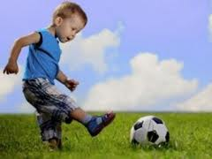

Уважаемые родители! Современный детский сад является системой, необходимой для детей дошкольного возраста. Но семейное воспитание все же имеет намного большее значение для ребенка, поскольку любовь близких взрослых и общение с ними - главные условия нормального психического развития ребенка, его хорошего эмоционального самочувствия.

Опыт педагогической работы свидетельствует о том, что в домашних условиях родителям необходимо организовывать для детей совместную деятельность по физической культуре, так как именно пример близких взрослых играет решающую роль в становлении личности ребенка и формировании у него определенных интересов. Наличие необходимого спортивного оборудования дома помогает не только разумно организовать досуг детей, но и способствует профилактике нарушений в опорно-двигательном аппарате. Одним из необходимых атрибутов домашнего спортивного уголка является мяч.

Мяч – удобная, динамичная игрушка, занимающая особое место в развитии действий руки. Игры с мячом развивают глазомер, координацию, смекалку, способствуют общей двигательной активности. Для ребенка мяч – предмет увлечения с первых лет жизни. Движения рук способствует также развитию речи ребенка. Малыши, знакомясь со свойствами мяча, выполняя разнообразные действия (бросание, прокатывание, бег за мячом и др.), получают нагрузку на все группы мышц, у них активизируется весь организм. Игры и упражнения с мячом развивают ориентировку в пространстве, регулируют силу и точность броска, развивают глазомер, ловкость, быстроту реакции; нормализуют эмоционально-волевую сферу. Игры с мячом развивают мышечную силу, усиливают работу важнейших органов организма – легких, сердца, улучшают обмен веществ.

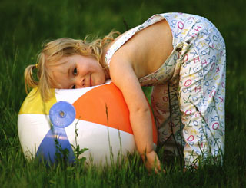
Методика обучения детей упражнениям и играм с мячом имеет свои особенности, которые заключаются в том, что в обучении детей преимущественно используются игровые приемы. Так как ребенок младшего и среднего дошкольного возраста лучше воспринимает показ движения, чем его словесное описание, независимо от его сложности или новизны взрослый показывает упражнения, сопровождая их простым и доступным пояснением. Одно и то же упражнение следует показывать и пояснять не один раз, а многократно, чтобы создать у ребенка правильный образ движения. Благодаря многократным повторениям у ребенка образовываются более прочные двигательные навыки, малыш начинает выполнять движения более свободно, без лишнего напряжения.

